Wtorek

23.06.20r.

Temat dnia: CO ZROBIĘ, GDY SIĘ ZGUBIĘ?
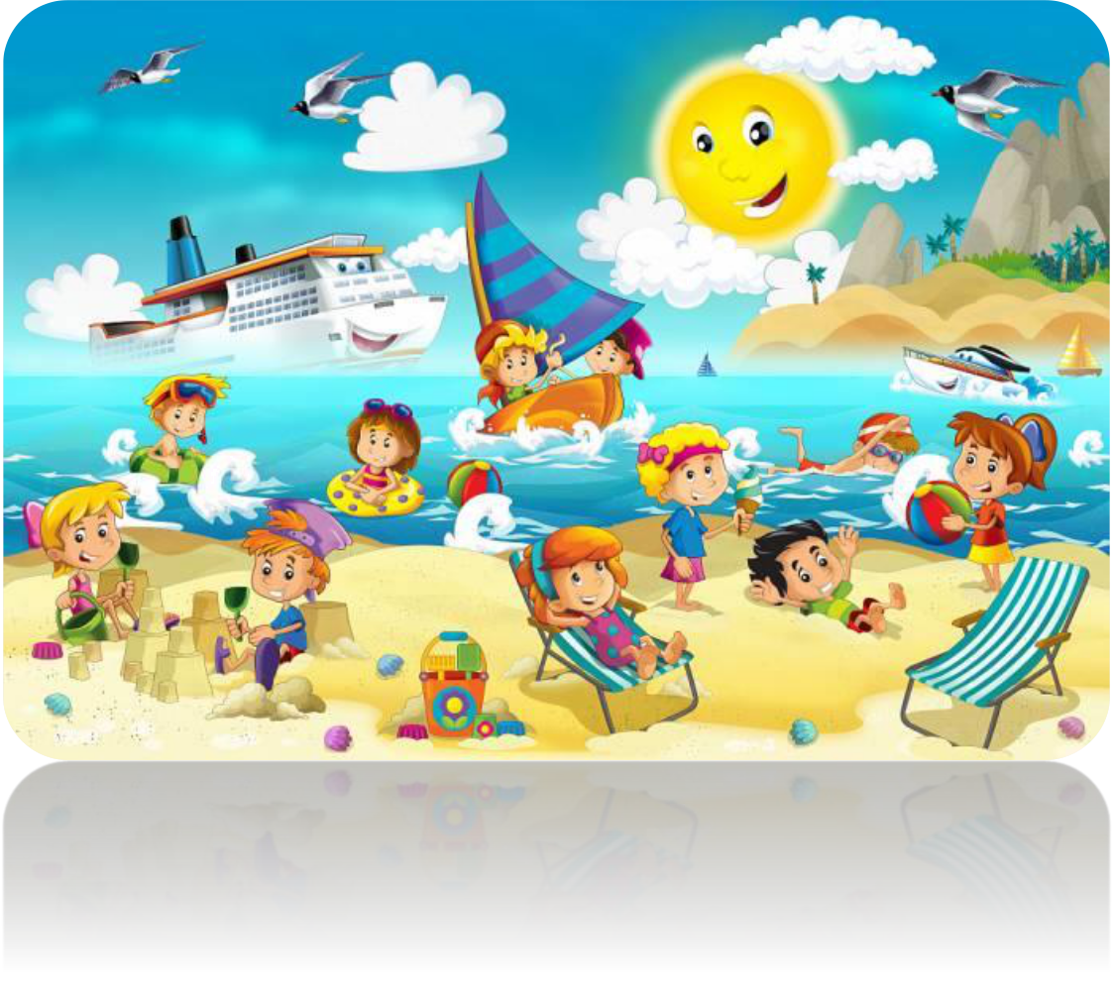

- Letnie opowieści – na plaży – wprowadzenie do tematu dnia, słuchanie opowiadania.

Letnie opowieści – na plaży Małgorzata Szczęsna

Jest lato, gorąco, a my jesteśmy na plaży. My, to znaczy moi rodzice, brat, siostra i ja Ada. Rozkładamy się nad samą wodą. Tata i ja robimy piękny zamek z piasku –

z fosą, mostem zwodzonym i czterema wieżami. Mateusz i Karinka grają w piłkę plażową. Później biorą materac i idą do wody. Leżą na brzuchu i ruszają rękami w wodzie, by odpłynąć od brzegu. Mama, mimo że zaangażowana jest w treść czytanej książki, nagle zrywa się i krzyczy. My z tatą wstajemy i patrzymy, jak

materac z Matim i Karinką szybko się oddala. Ratownik też to zauważa i głośno gwiżdże. Moje rodzeństwo odwraca się, zawraca materac i płynie już w naszym kierunku. – Patrzyliśmy w tę stronę, w którą płynęliśmy. Gdy usłyszeliśmy gwizdek
i odwróciliśmy się, byliśmy zdziwieni, że jesteśmy tak daleko – tłumaczy się Mateusz.

– Nie przypuszczaliśmy, że tak szybko oddalimy się od brzegu – mówi zdyszana Karinka. Kładą się na kocach, a ja bawię się zamkiem z piasku. Podchodzą do mnie dzieci, których rodzice leżą koło nas. – Jaki piękny zamek! Możemy się z tobą pobawić? Kiwam głową. Najstarsza dziewczynka – Kaja, przynosi wodę w wiaderku i dolewa do fosy. Wtedy chłopcy – Dominik i Alek, kładą patyki. Obserwujemy, jak płyną. Woda wsiąka w piasek, patyki nieruchomieją. Po chwili zabawy dzieci podchodzą do swoich rodziców. Kaja bierze pieniądze i cała trójka idzie kupić lody. Lodziarz oddala się, więc dzieci podbiegają do niego. Z lodami w dłoni rozglądają się dookoła. Kaja przeciera dłonią oczy, pewnie płacze. Bierze Dominika i Alka za dłonie. Nie wie, w którą stronę iść, ale trzyma mocno chłopców, by nie zgubili się

w tym tłumie ludzi, koców, materacy. – Mamo, te dzieci, z którymi się bawiłam, zgubiły się. Nie wiedzą, w którą stronę wrócić do rodziców – pokazuję dłonią miejsce, w którym stoją. Mama szybko rusza na pomoc. W kilku susach pokonuje odległość do dzieci. Przykuca, coś mówi, uśmiecha się i wskazuje dłonią nasze stanowisko. Ja
z daleka macham do nich ręką. Kaja rozchmurza się i pewnie idzie do rodziców.

R. zadaje dziecku pytania:

  - Dokąd wyjechała Ada z rodziną?

  - W co bawiły się dzieci?

  - Co się stało, gdy Mateusz i Karinka pływali na materacu?

  - Co zrobili, gdy usłyszeli gwizdek ratownika?

  - Kto podszedł do Ady, aby pobawić się zamkiem z piasku?

  - Co się stało, gdy dzieci poszły kupić lody?

  - Co trzeba zrobić, gdy zauważymy, że zgubiliśmy się na plaży?

  - Co powinniśmy powiedzieć ratownikowi?

  - Czy kiedyś byliście w podobnej sytuacji?

  - Dziecko przypomina sobie swój adres zamieszkania.

- Zajęcia o emocjach – przerażenie związane ze zgubieniem się. – Zagubiona córka – słuchanie wierszyka i rozmowa na jego temat.

Zagubiona córka

Dominika Niemiec

Wybraliśmy się z mamą

i tatą na wyjątkową wycieczkę.

Zwiedzamy krakowską starówkę,

ale zaraz, chwileczkę...

Tata tuż obok mnie robił zdjęcia.

Mama szukała pamiątek w sklepiku

Ja przyglądałam się kamienicom,

a jest ich tu chyba ze sto, bez liku.

I nagle rozglądam się wokół,

na plecach mam gęsią skórkę,

bo moi cudowni rodzice zgubili własną córkę.

Albo ja się zgubiłam,

właściwie już nie wiem sama.

Jestem naprawdę przerażona.

Ratunku! Gdzie jest mama?

Co robić? Strach mnie obleciał...

Tętno mi przyśpieszyło.

Uwierzcie mi, w tym momencie

do śmiechu mi wcale nie było.

Stanęłam w miejscu i stoję, stoję, stoję i czekam.

Proszę, niech rodzice mnie znajdą...

Już będę się pilnować, przyrzekam!

I nagle z ulgą zauważam,

że biegnie do mnie mama,

a tata już mi przypomina:

Nie odchodź nigdzie sama!

R. rozmawia z dzieckiem na temat wiersza:

  - Gdzie wybrała się dziewczynka z rodzicami?

  - Co przydarzyło się dziewczynce?

  - Jak się czuła dziewczynka, gdy się zgubiła?

  - Co poczuła dziewczynka, gdy odnaleźli ją rodzice?

  - Jak powinniście się zachować, gdy się gdzieś zgubicie?

  - Jak myślicie, czy czulibyście się podobnie, gdybyście zgubili swoich rodziców?

- „Wakacje nad morzem” – Karta pracy nr 51. Dziecko opowiada, co przedstawiają ilustracje. Odnajdują na nich takie same elementy.

- „Lato” – malowanie kulkami z waty. Dziecko maluje kulkami z waty i farbami na kartce A4.

- Zajęcia wyrównawcze i rozwijające. R. wspiera dziecko, doskonaląc jego umiejętności matematyczne poprzez zabawę: „Co mam zrobić z butelką?”

Dziecko siedzi wzdłuż brzegu stolika, na którym stoi butelka i leży serwetka.

Serwetka jest na środku. R. zadaje dziecku pytania:

Czy ta butelka jest pusta, czy pełna?

Co jest cięższe: butelka, czy serwetka? (dziecko wskazuje)

Co jest lżejsze? (dziecko wskazuje)

R. podnosi do góry butelkę:

Co mam zrobić z butelką, by postawić ją na serwetce?

Podnieść ją wyżej, czy opuścić niżej?

R. stawia butelkę na stoliku, ale nie na serwetce.

Mam butelkę przesunąć bliżej Ciebie, czy dalej od Ciebie?

W prawo czy w lewo?

R. zadaje kolejne pytania w taki sposób, by doprowadzić butelkę do serwetki i postawić ją na niej.

6. Numery alarmowe- przypomnienie i utrwalenie nr alarmowych.
